ФЕДЕРАЛЬНОЕ АГЕНТСТВО ПО РЫБОЛОВСТВУ
«Славянский технический рыбохозяйственный колледж» (филиал) федерального государственного бюджетного образовательного учреждения высшего образования
«Дальневосточный государственный технический
рыбохозяйственный университет»

(Славянский филиал ФГБОУ ВО «Дальрыбвтуз»)

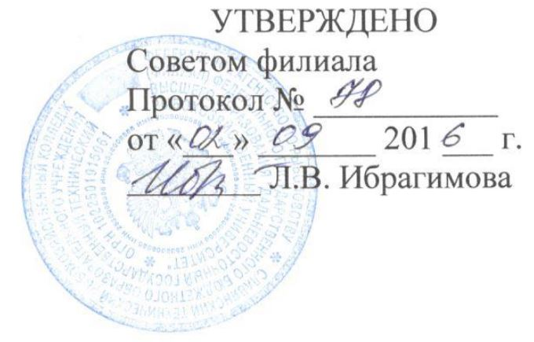

ПОЛОЖЕНИЕ
О порядке присвоения квалификации, заполнении и выдаче свидетельства о профессии рабочего, должности служащего по образовательным программам среднего профессионального образования
ПЛ-01/13-2016

п. Славянка
2016

ПЛ-01/13-2016
СОДЕРЖАНИЕ
Общие положения…………………………………………………………. | 3
Порядок присвоения квалификации……………………………………… | 3
Приложение 1……………………………………………………………… | 5
Приложение 2……………………………………………………………… | 6
Лист ознакомления………………………………………………………… | 7
Лист периодических проверок……………………………………………. | 8
Лист изменений……………………………………………………………. | 9

ПЛ-01/13-2016
1 Общие положения
1.1 Настоящее Положение разработано в соответствии с Федеральным законом Российской Федерации от 29 декабря 2012 года № 273-ФЗ «Об образовании в Российской Федерации», приказом Министерства образования и науки РФ от 14 июня 2013 г. № 464 «Об утверждении Порядка организации и осуществления образовательной деятельности по образовательным программам среднего профессионального образования», федеральным государственным образовательным стандартам среднего профессионального образования (далее ФГОС СПО), Уставом ФГБОУ ВО «Дальрыбвтуз» и локальными актами «Славянского технического рыбохозяйственного колледжа» (филиала) ФГБОУ ВО «Дальневосточный государственный технический рыбохозяйственный университет».
1.2 Настоящее Положение определяет порядок организации присвоения квалификации рабочего, должности служащего и порядок заполнения и выдачи свидетельства о профессии рабочего, должности служащего по образовательным программам среднего профессионального образования в «Славянском техническом рыбохозяйственном колледже» (филиале) ФГБОУ ВО «Дальрыбвтуз» (далее – филиал).

2 Порядок присвоения квалификации

2.1 Обучающиеся, получившие среднее профессиональное образование по программам специалистов среднего звена, осваивают профессию рабочего (одну или несколько) в соответствии с перечнем профессий рабочих, должностей служащих, рекомендуемых к освоению в рамках основной профессиональной образовательной программы среднего профессионального образования, в соответствии с федеральными государственными образовательными стандартами по специальности среднего профессионального образования.
2.2 освоение профессионального модуля образовательной программы среднего профессионального образования «Выполнение работ по одной или нескольким профессиям рабочих, должностям служащих», завершается итоговой аттестацией в форме экзамена квалификационного.
2.3 Экзамен квалификационный принимает экзаменационная комиссия, утверждаемая директором Славянского филиала, в которую входят представители работодателей и преподаватели профессиональных дисциплин.

ПЛ-01/13-2016
Председателем экзаменационной комиссии утверждается лицо из числа ведущих специалистов представителей работодателей или их объединений по профилю подготовки.
2.4 Экзаменационные задания составляются на основе программы профессионального модуля «Выполнение работ по одной или нескольким профессиям рабочих, должностям служащих», разрабатываемой и утверждаемой Славянским филиалом на основе установленных квалификационных требований к профессиям рабочих, должностям служащих в соответствии с ФГОС СПО. Экзаменационные задания должны целостно отражать объем проверяемых общих и профессиональных компетенций, практического опыта, умений, знаний.
2.5 Решения экзаменационных комиссий оформляются протоколами заседаний экзаменационных комиссий по присвоению квалификации на каждого обучающегося (Приложение 1).
2.6 Обучающимся, успешно сдавшим экзамен квалификационный, присваивается квалификация по профессии рабочего, должности служащего и выдается свидетельство о профессии рабочего, должности служащего установленного образца (Приложение 2).
2.7 Обучающимся, не сдавшим экзамен квалификационный в установленные сроки, устанавливаются индивидуальные сроки сдачи в соответствии с дополнительными заседаниями экзаменационных комиссий.
2.8 Присвоение квалификации по профессии рабочего, должности служащего утверждается приказом директора Славянского филиала. Свидетельство выдается не позднее 10 дней после издания приказа о присвоении квалификации по профессии рабочего, должности служащего.

Разработала:
Заведующий УМО _________ Зеленова М.В.
СОГЛАСОВАНО:
Директор филиала _________ Ибрагимова Л.В.
Зам.директора по УР _________ Абдразакова Л.И.

ПЛ-01/13-2016
Приложение 1
ФЕДЕРАЛЬНОЕ АГЕНТСТВО ПО РЫБОЛОВСТВУ
«Славянский технический рыбохозяйственный колледж» (филиал) федерального государственного бюджетного образовательного учреждения высшего образования «Дальневосточный государственный технический
рыбохозяйственный университет»
(Славянский филиал ФГБОУ ВО «Дальрыбвтуз»)
ПРОТОКОЛ №______
заседания экзаменационной комиссии
по специальности__________________________________________________________
(наименование специальности)
«______»________20___г.
Присутствовали:
Председатель:
(фамилия,имя,отчество, должность)
Члены комиссии:
(фамилия,имя,отчество, должность)

(фамилия,имя,отчество, должность)
____________________________________________________________________
(фамилия,имя,отчество, должность)
О сдаче экзамена квалификационного по профессиональному модулю «Выполнение работ по профессии______________________________________________________________________»
студента____________________________________________________________
(фамилия, имя, отчество)
- Результаты промежуточной аттестации по элементам профессионального модуля
Элементы модуля (код и наименование МДК, практки) | Кол-во часов | Формы промежуточной аттестации | Дата | Оценка
- Оценив выполненное задание, экзаменационная комиссия решила, что студент показал следующие результаты обучения
Результаты обучения, в соответствии с квалификационными требованиями | Результат освоения (да/нет)
Общая характеристика ответа студента на заданные ему вопросы
____________________________________________________________________
Решение экзаменационной комиссии:
1.Вид профессиональной деятельности «Выполнение работ по профессии________________»
___________________________________________________________________
(освоил/не освоил)
2.Студент сдал экзамен квалификационный с оценкой_________________________________________________________
3. Присвоить квалификацию_______________________________________________________________________________

Председатель ЭК __________________ _________________________

Члены ЭК __________________ _________________________
ПЛ-01/13-2016
Приложение 2
ФЕДЕРАЛЬНОЕ АГЕНТСТВО ПО РЫБОЛОВСТВУ
«Славянский технический рыбохозяйственный колледж» (филиал) федерального государственного бюджетного образовательного учреждения высшего образования «Дальневосточный государственный технический
рыбохозяйственный университет»

(Славянский филиал ФГБОУ ВО «Дальрыбвтуз»)

СВИДЕТЕЛЬСТВО
о профессии рабочего, должности служащего

регистрационный №______ выдано «____»__________20___г.

Выдано_________________________________________________________
в том, что он(она) с «___»____________г. по «___»___________г. обучал____в
«Славянском техническом рыбохозяйственном колледже» (филиал) ФГБОУ ВО «Дальрыбвтуз» по программе профессионального модуля «Выполнение работ по профессии «_____________________________________________________»
в объеме _____________________часов.

Решением экзаменационной комиссии от «____»______________г.
присвоена квалификация «______________________________________»

Председатель
Экзаменационной комиссии __________ __ ________________

М.п.
Директор Славянского филиала ___________ ________________

ПЛ-01/13-2016
ЛИСТ ОЗНАКОМЛЕНИЯ
№  п/п | Ф.И.О. | Должность | Дата ознакомления | Подпись
ПЛ-01/13-2016
ЛИСТ УЧЁТА ПЕРИОДИЧЕСКИХ ПРОВЕРОК
Дата | Ф.И.О. должность лица, выполняющего проверку | Изменению подлежит | Подпись
ПЛ-01/13-2016
ЛИСТ РЕГИСТРАЦИИ ИЗМЕНЕНИЙ
Номер изменения | Номер страницы | Номер пункта | Дата внесения | Ф.и.о исполнителя | подпись

